Diseño preliminar de interfaces de Usuario aplicativo mibarrio.com

Interfaz de ingreso

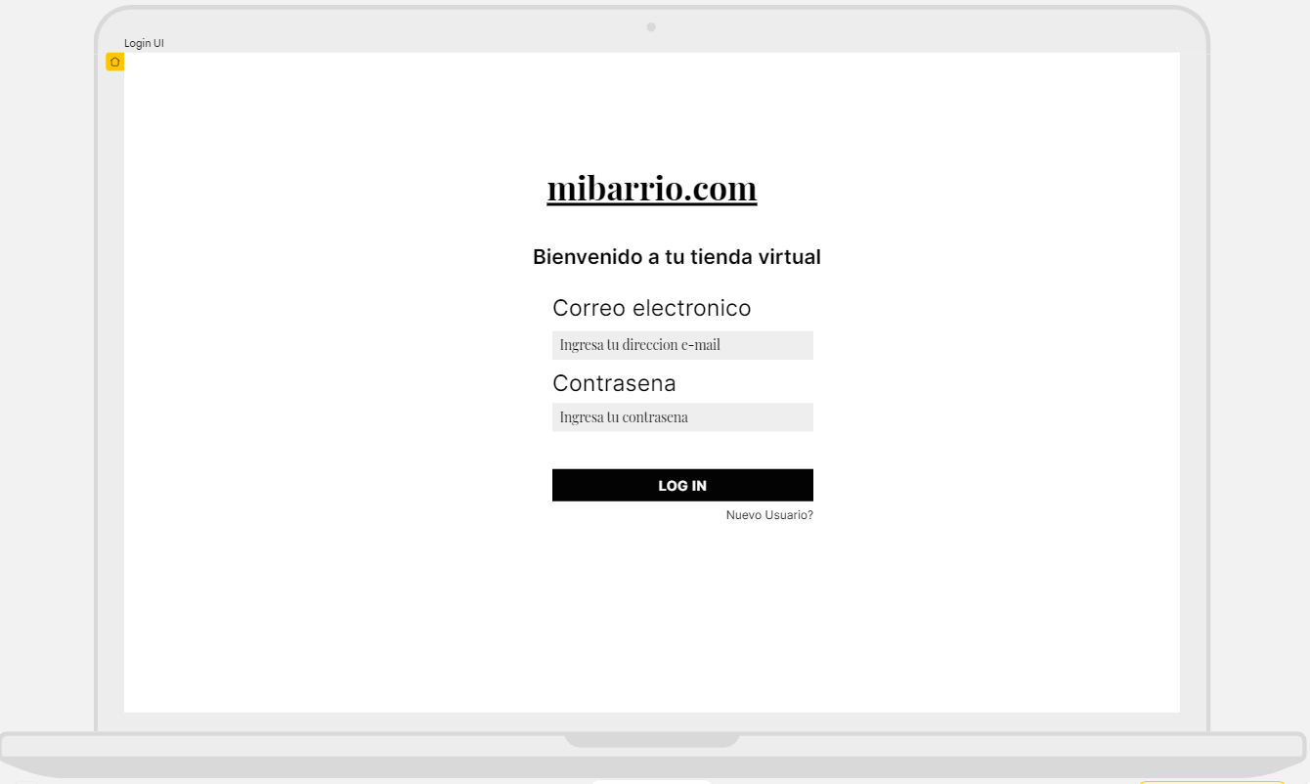

Interfaz de registro tendero

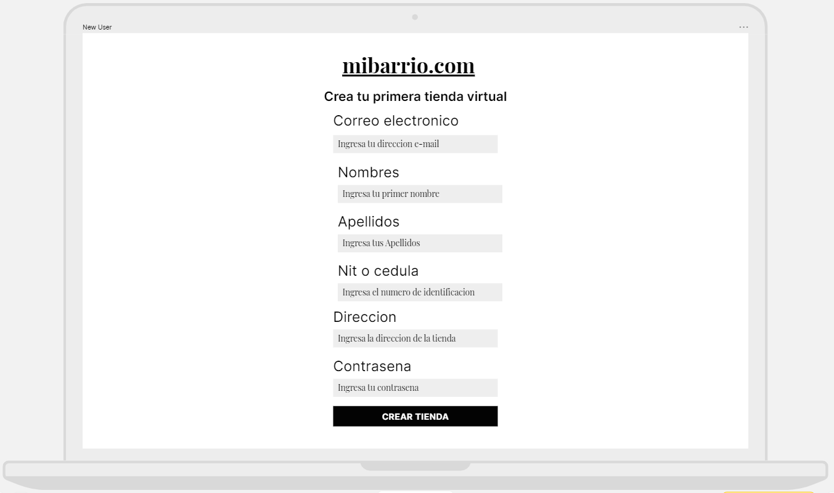

Interfaz de inicio o principal

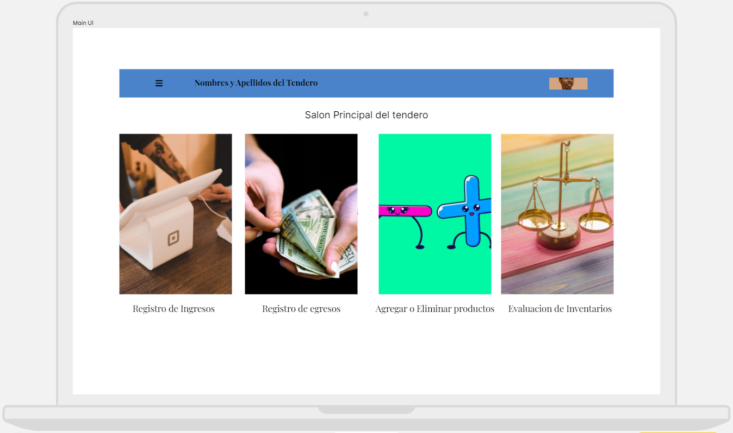

Interfaz de registro de Egresos

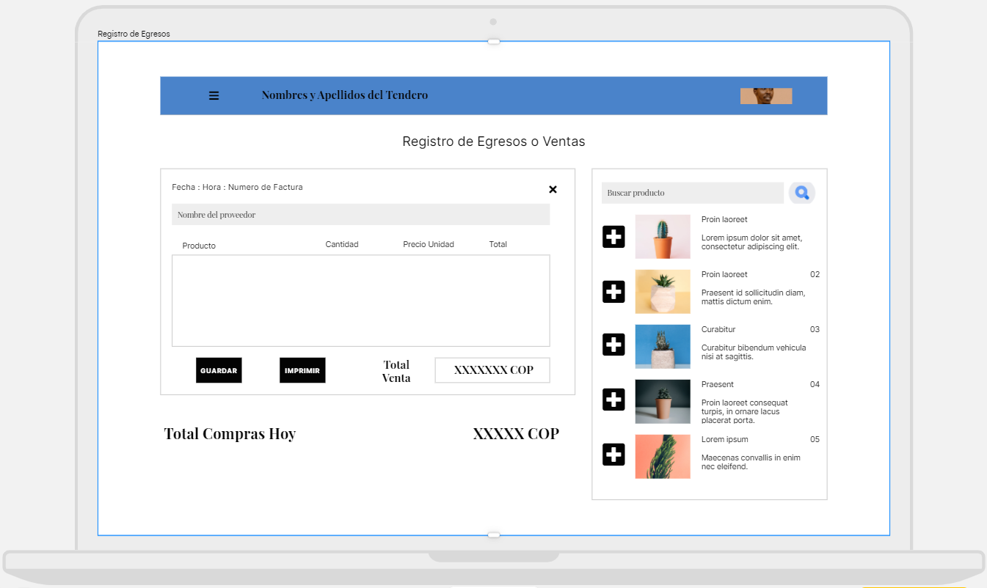

Interfaz de registro de Ingresos

